**Unity3D教程：发布Android的apk文件（二）**

Posted on 2013年07月12日 by U3d / [Unity3D 基础教程](http://www.unitymanual.com/category/manual/unity3d-%e5%9f%ba%e7%a1%80%e6%95%99%e7%a8%8b) /被围观 48 次

然后点击AVD Manager.exe. [Unity3D教程：发布Android的apk文件（一）](http://www.unitymanual.com/7357.html)

[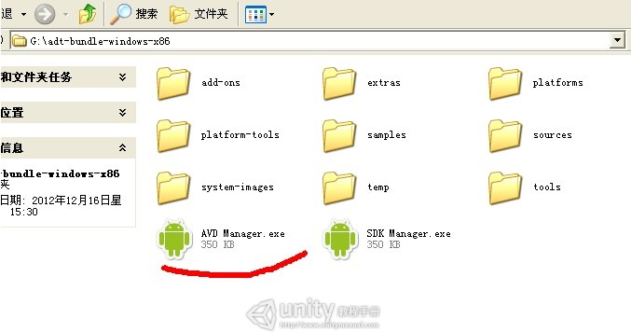](http://www.unitymanual.com/wp-content/uploads/2013/07/8.jpg)

Unity3D教程：发布Android的apk文件（二）

运行以后。出现这个界面。

[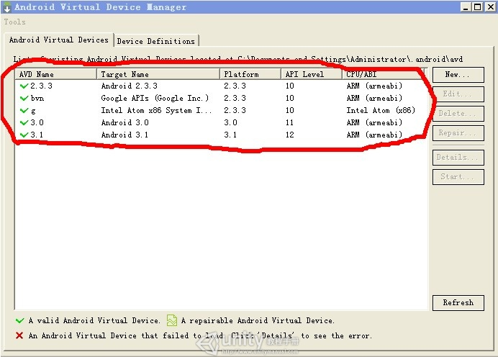](http://www.unitymanual.com/wp-content/uploads/2013/07/9.jpg)

Unity3D教程：发布Android的apk文件（二）

划红线的是我已经新建好的不同的Android版本。点击右边的new按钮。出现下面的界面。

[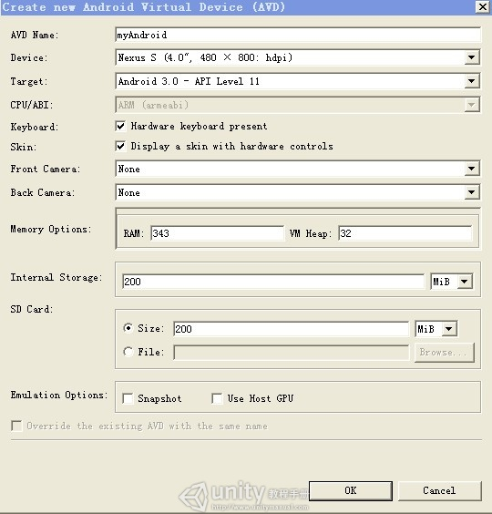](http://www.unitymanual.com/wp-content/uploads/2013/07/10.jpg)

Unity3D教程：发布Android的apk文件（二）

填写好你的AVDname 这个可以任意。再选择Device。这是设置屏幕大小的。你可以任意选择一个。Target 点击下拉箭头。看里面的内容就是你安装的各个Android版本。你可以选择自己需要的。最后SD Card选择大小。就OK了。

这时的AVD界面。已经有了一个Android版本了，你可以多建几个版本。选择一个Android版本。点击右下角的Start接着继续点击Launch。真机（虚拟机）就出来了。现在环境已经配置完成了

3.发布apk

打开你的Unity3D。

[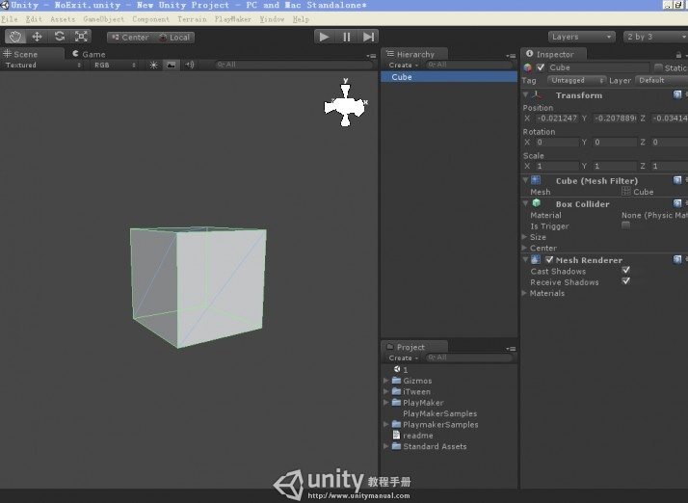](http://www.unitymanual.com/wp-content/uploads/2013/07/118.jpg)

Unity3D教程：发布Android的apk文件（二）

准备发布。首先。设置一下你的模拟器路径。点击菜单栏中的Edit－Preferences。

[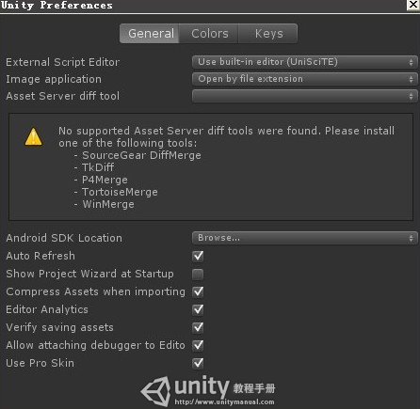](http://www.unitymanual.com/wp-content/uploads/2013/07/121.jpg)

Unity3D教程：发布Android的apk文件（二）

看Android SDK Location这个选项 浏览你的模拟器路径。

[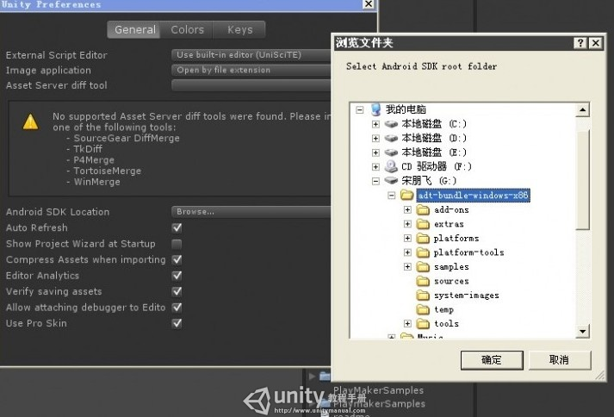](http://www.unitymanual.com/wp-content/uploads/2013/07/131.jpg)

Unity3D教程：发布Android的apk文件（二）

这个设置完成后。点击 File－Build Settings

[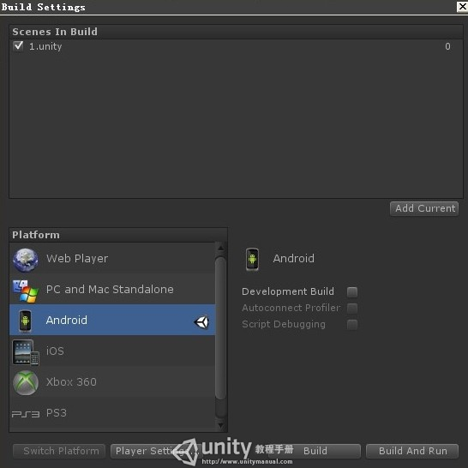](http://www.unitymanual.com/wp-content/uploads/2013/07/151.jpg)

Unity3D教程：发布Android的apk文件（二）

然后再点击Add Current 添加你的场景。接着点击Switch platform 确保你的那个Unity小图标在Android运行， 再点击Play Settings....

[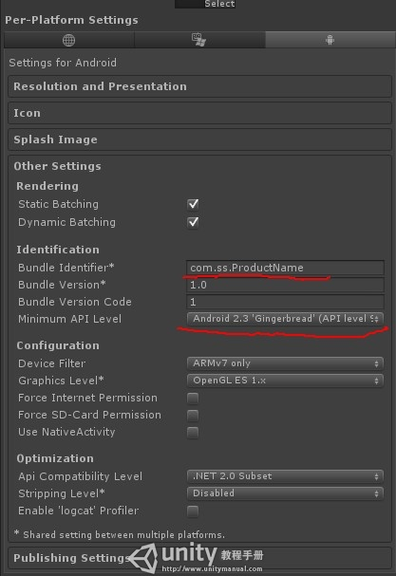](http://www.unitymanual.com/wp-content/uploads/2013/07/161.jpg)

Unity3D教程：发布Android的apk文件（二）

要注意的是划红线的部分。如果你原先没设置。第一个红线出你的应该是com.Company.Productname. 记住要把Company改成别的。只要不是Company就可以了。不让发布不了。

另外就是第二个划红线处。这是选择你要发布的apk文件的运行环境。也是最低环境。这里我们选择2.3 每一个unity版本都有一个发布最低版本的限制。我这个已经是最低限制了。

更高的Unity版本发布的最低Android系统版本限制也就会越高。

特别要注意的是。你发布的Android版本如果你的模拟器里面没有这个版本的。那就会出现发布错误。还有就是假如说你发布了一个3.0的版本。你的模拟器里只有一个很高的4.0的版本。那也是会发布错误的。所以这一点要特别的注意。我原来就只在这里碰壁的。

设置完就可以发布了。点击Build按钮。就可以发布出apk文件了。